***Chapitre 02***

*Procédés d’obtention des*  
*pièces sans enlèvement*  
*de matière*

**1- Le moulage**

Le moulage consiste à verser dans une empreinte un métal liquide qui s’écoule par gravité ou sous pression et qui prend en se solidifiant la forme de l’empreinte.

Remarques sur le moulage :

* La température de fusion du métal coulé doit être inférieure à la température de fusion du matériau constituant le moule.
* Un moule métallique prend le nom de « coquille ».
* Le moulage permet d’obtenir économiquement des pièces compliquées.
* La fonte se moule mieux que l’acier. La fonte en fusion est plus fluide que l’acier en fusion.

Les étapes du moulage :

1. Fondre le métal

2. Le verser dans le moule

3. Le laisser refroidir

On distingue deux techniques de moulage :

1) Avec moules permanents

2) Avec moules à usage unique

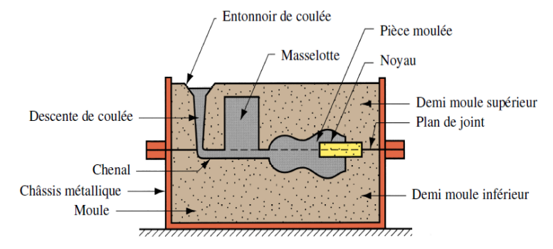

***Fig.01. Schéma de fonctionnement***

**1.1 Techniques de moulage**  
**1.1.1 Avec moules permanents**

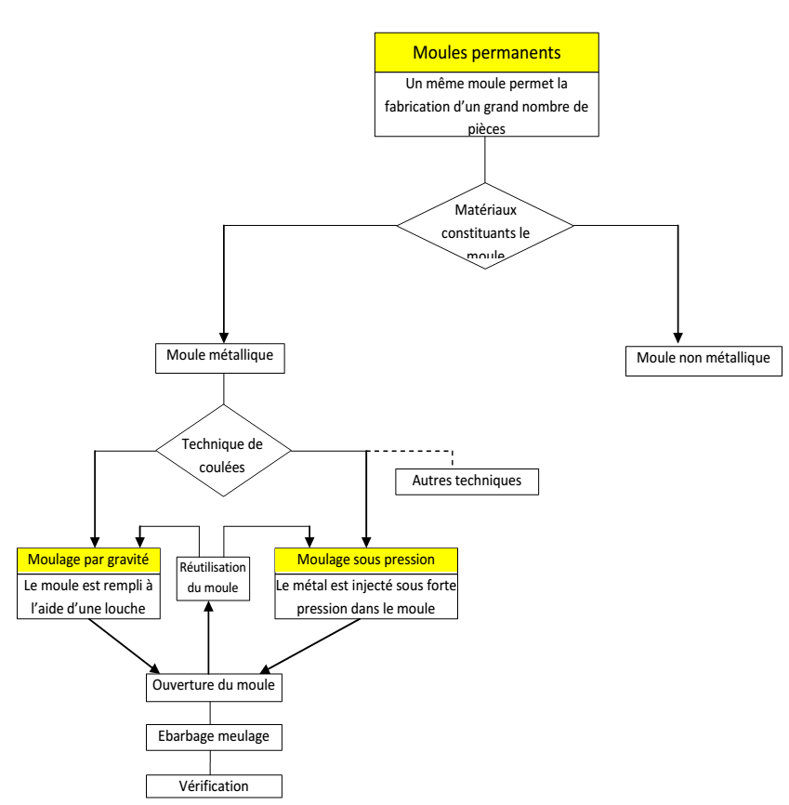

***Organigramme de moulage avec moules permanents***

**1.1.2 Avec moules à usage unique**

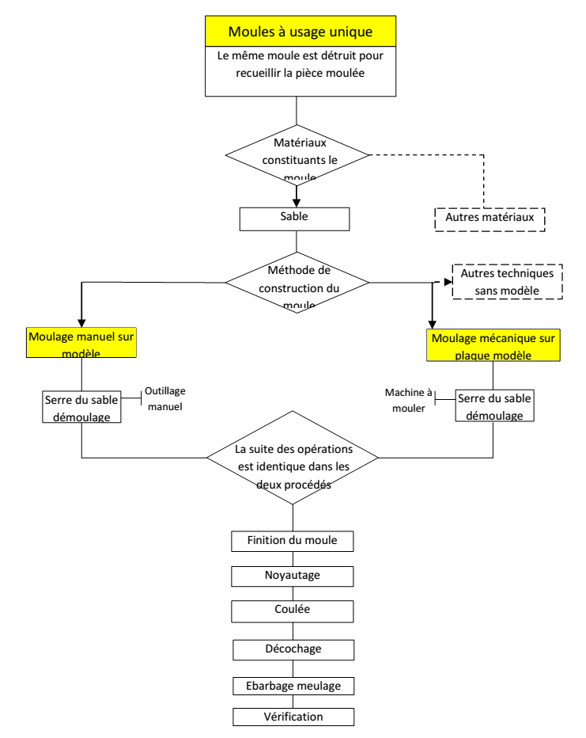

***Organigramme de moulage avec moules à usage unique***

**2- Le Cintrage (Roulage) :**

*Le cintrage (roulage) consiste à cintrer une tôle plane. On déforme une feuille de métal pour arriver à une pièce de révolution conique ou cylindrique. Ceci est réalisé par des outils qui sont des cylindres comportant le même profil que la pièce à déformer en nombre et en disposition variés autour de la pièce.*

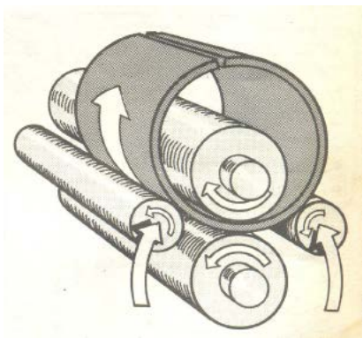

***Fig.02. Schéma de principe du cintrage***

**3- Repoussage au tour**

*Il consiste à plaquer une feuille de métal (Le Flan) contre une forme (le Mandrin) à l’aide d’un outil. Le flan et le mandrin sont entrainés en rotation par le tour.*

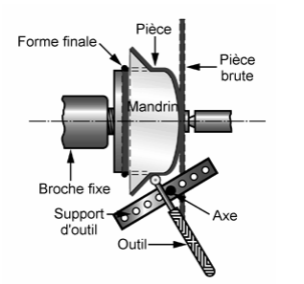

***Fig.03. Schéma de principe du******repoussage au tour***

**4- Le Laminage**

*Le laminage est un procédé de fabrication par déformation plastique. Il concerne différents matériaux comme du métal ou tout autre matériau sous forme pâteuse comme le papier. Cette déformation est obtenue par compression continue au passage entre deux cylindres contrarotatifs appelés laminoir1. Un laminoir est une installation industrielle ayant pour but la réduction d'épaisseur d'un matériau (généralement du métal). Il permet également la production de barres profilées (produits longs).*

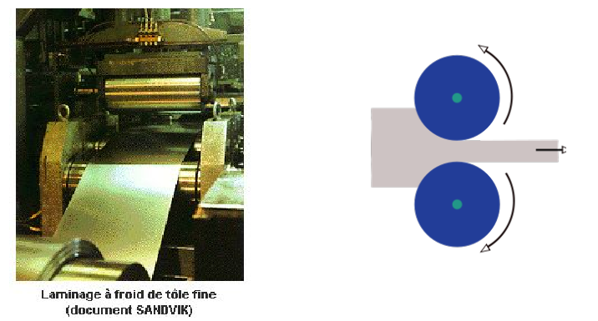***Fig.04. Schémas de fonctionnement (Laminage)***

**5- Le tréfilage :**

*Le fil machine obtenu par les opérations de laminage est un produit intermédiaire, surtout dans la fabrication des câbles électriques, dont le fil doit avoir un diamètre plus petit. L’opération qui permet la réduction du diamètre du fil est dite tréfilage, la machine de tréfilage est appelée tréfileuse. Le principe de tréfilage est d’utiliser la plasticité du métal pour réduire le diamètre du fil, par passage à travers un orifice calibré, appelé filière sous l’effet combiné d’application d’un effort de traction* ***T*** *et d’un effort radial de compression* ***P****. La filière constitue l’élément fondamental de l’opération de tréfilage. La forme qu’il convient de lui donner a fait l’objet de nombreux travaux théorique et expérimentaux. Elle est constituée d’un noyau dur* ***A,*** *généralement en carbure de tungstène ou en diamant, fretté dans une monture* ***B*** *en acier.*

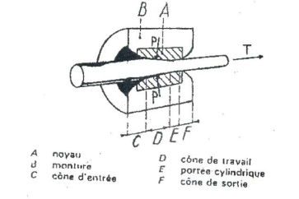

***Fig.05. Profile d’une filière***

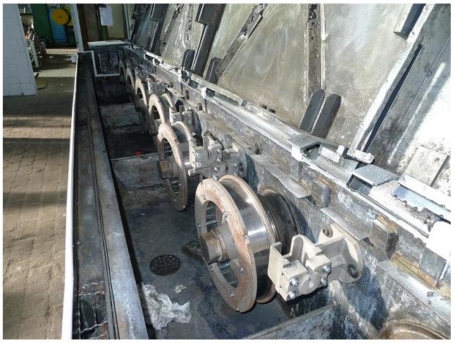

***Fig.06. Tréfileuse***

***6 Le découpage***

***6.1 L’emboutissage***

*L’emboutissage est un procédé de mise en forme très utilisé dans l’industrie, permettant d’obtenir des pièces de surface non développable à partir de feuilles de tôle mince, montées sur presse. La tôle appelée « flan », est la matière brute qui n’a pas encore été emboutie. L’opération peut être réalisée avec ou sans serre flan pour maintenir le flan contre la matrice pendant que le poinçon déforme la feuille.*

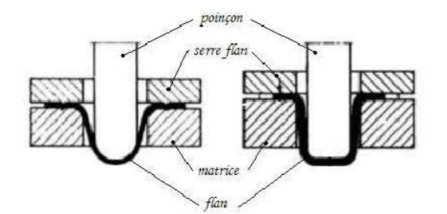***Fig.07. Schéma de principe de l’emboutissage***

**6.2 La découpe jet d’eau**

*Le principe de cette technologie qui puise son origine dans les années 1960, initié par un certain Docteur Norman Franz, consiste à projeter un filet d’eau à une vitesse très élevée, comprise entre 600 et 900 mètre par seconde à travers une buse de faible diamètre, entre 0,05 et 0,5 mm. Le diamètre du jet d’eau qui sera mis en contact avec le matériau à découper correspond au diamètre de la buse. Pour pouvoir découper le matériau, la pression du jet doit pouvoir atteindre jusqu’à 4000 bars. Le matériau est découpé par arrachement de matière. Pour des matériaux plus difficiles ou plus durs, on ajoute au jet d’eau un abrasif.*

***Utilisation de cette technique***

* *Découpe de métaux*
* *Découpe de minéraux, verres, céramiques*
* *Découpe de produits alimentaires*
* *Découpe de plastiques, caoutchoucs, composites*
* *Découpe de textiles, papiers, cartons, cuirs*
* *Décalaminage, nettoyage de turbines*
* *Décapages de coques de navires*
* *Décontamination nucléaire*
* *Démolition, piquage et perçage en bâtiment*

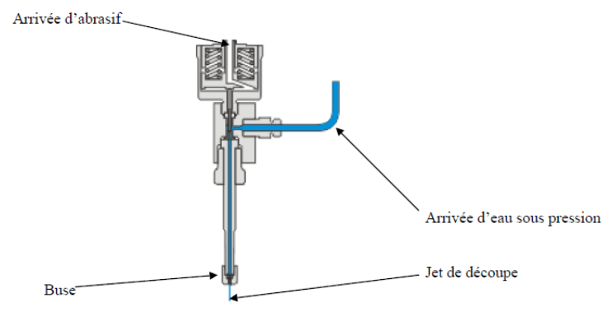

***Fig.08. Schéma de fonctionnement découpe d’eau***

**6.3 La découpe Laser**

*Le laser tout comme l’oxycoupage est un procédé thermique de découpe. La source laser émet un faisceau lumineux qui est focalisé (concentré) dans un système optique (focale) selon le principe adopté dans un appareil photo. La puissance ainsi obtenue peut atteindre jusqu’à 10 000 kilowatts par centimètre carré.*

*La forte puissance thermique conduit à une fusion rapide puis à l’évaporation partielle ou totale du matériau. Un flux de gaz enveloppe le faisceau lumineux, expulse le matériau en fusion de la fente de coupe (saignée). La découpe au laser peut se diviser en deux sous procédés :*

*- La découpe par sublimation : le matériau s’évapore sous l’effet de la chaleur. Ce procédé s’emploie aussi bien pour les métaux que d’autres matériaux tels que le bois, la céramique ou les matières plastiques.*

*- La découpe par fusion : le matériau entre en fusion sous l’effet de la chaleur et il est expulsé à l’aide d’un jet de gaz. Ce procédé s’emploi pour les aciers inox ou les métaux non ferreux. Ce procédé permet des vitesses de coupes plus élevées qu’avec une découpe par sublimation. La découpe laser présente de nombreux avantages, la vitesse de découpe élevée, la forte puissance limite à une zone affectée thermiquement, une faible déformation, une précision importante de l’ordre du 1/10 ème de mm.*

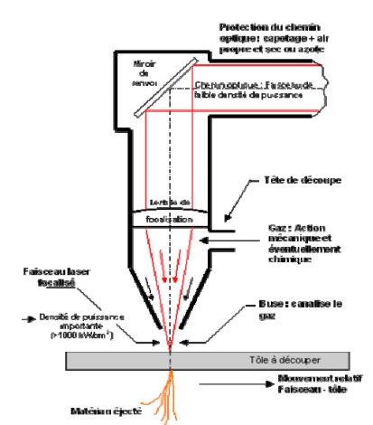***Fig.09. Schéma de principe***

**7- Le pliage**

*Le pliage est un procédé de mise en forme sans enlèvement de matière, permettant de fléchir des tôles par un poinçon dans une matrice. C’est un cintrage de très faible rayon obtenu par un effort de flexion localisé.*

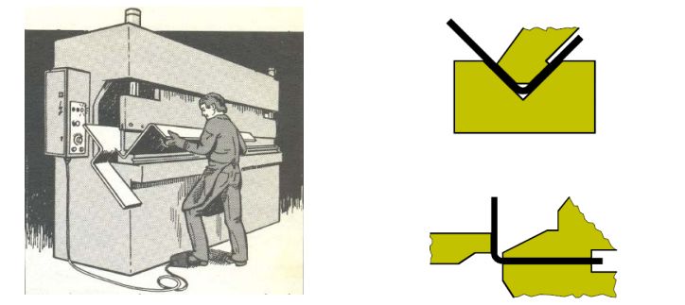***Fig.10. Schémas des actions mécaniques***

**8- Frittage et métallurgie des poudres**

*Le frittage est un procédé de fabrication de pièces consistant à chauffer une poudre sans la mener jusqu’à la fusion. Sous l'effet de la chaleur, les grains se soudent entre eux, ce qui forme la cohésion de la pièce. Le cas le plus connu est celui de la cuisson des poteries.*

*Il permet d'obtenir des matériaux durs mais fragiles, à porosité contrôlée, inertes chimiquement (faible réactivité chimique et bonne tenue aux corrosions) et thermiquement.*

*Il permet de maîtriser les dimensions des pièces produites : comme il n'y a pas de changement d'état, les variations de volume, de dimensions, sont peu importantes par rapport à la fusion (absence de phénomène de retrait).*

*En métallurgie des poudres, le frittage est un procédé qui permet de réaliser des pièces mécaniques ou d'autres objets à partir de poudres plus ou moins fines. Dans un premier temps, ces poudres sont agglomérées par divers procédés pour constituer une préforme, laquelle est ensuite chauffée pour acquérir une certaine cohésion.*

*Le frittage peut être réalisé avec ou sans liant, sur des matériaux très divers.*

**9- Le forgeage**

*Le forgeage est un procédé de mise en forme des métaux par déformations plastiques à chaud ou à froid. On chauffe le métal (fours) à une température convenable afin que le métal devient malléable et forgeable. Le métal est appelé « Lopin » de volume calculé.*

**9.1 Le forgeage manuel :**

*C’est le forgeage traditionnel à l’enclume et l’outillage de frappé à main.*

**9.2 Le matriçage et l’estampage**

*Le matriçage et l’estampage sont deux termes synonymes. C’est un procédé de fabrication mécanique exécuté par les presses sur lesquelles sont fixées des « matrices ». Il permet de produire des grandes séries de pièces.*

*La forge par matriçage consiste à former par déformation plastique après chauffage des pièces brutes réalisées en alliages tels que les alliages d'acier d'aluminium, de cuivre, de titane, de nickel, etc.*

*On utilise deux matrices, une supérieure mobile, et une inférieure fixe. Les matrices portent en creux la forme de la pièce.*

*La pièce « lopin » est comprimée entre deux matrices. La mise en forme se fait par chocs entre les deux matrices.*

*L'excédent de métal file en bavure dans le logement prévu à cet effet. La bavure est ensuite découpée en suivant le contour de la pièce.*

*Les pièces matricées présentent des caractéristiques mécaniques remarquables : par suite des déformations plastiques importantes et rapides qu'il met en jeu, le matriçage affine la structure et permet l'orientation des fibres ; ceci confère aux pièces matricées des caractéristiques générales élevées avec, en particulier, une grande résistance à la fatigue. Les matrices doivent assurer :*

*- Plan de joint*

*- Surépaisseur à l’usinage*

*- Dépouille de 3°-7°*